МУНИЦИПАЛЬНОЕ КАЗЕННОЕ ДОШКОЛЬНОЕ ОБРАЗОВАТЕЛЬНОЕ УЧРЕЖДЕНИЕ ГОРОДА НОВОСИБИРСКА
«ДЕТСКИЙ САД №402»

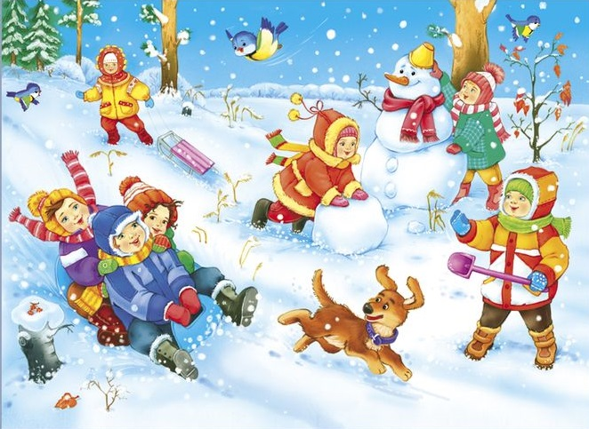

Спортивное развлечение
«Зимние забавы на улице»

Выполнили:
Подукова Анна Александровна
Муштукова Ирина Николаевна

Новосибирск,2023г.
Цель: ознакомление детей с привлекательностью зимнего времени года, развивитие интереса к зимним видам спорта посредством эстафет и конкурсов, укрепление здоровья детей, совершенствование физических качеств.
Задачи:
Образовательные: закрепить представление детей о признаках зимы; совершенствовать двигательные умения и навыки при выполнении детьми различных упражнений и заданий.
Развивающие: развивать ловкость, координацию движений, внимание; способность оздоровления организации детей посредством выполнения различных видов физических упражнений на свежем воздухе, развитие коммуникации.
Воспитательные: воспитывать командный дух: продолжать прививать детям интерес к физической культуре, играм, забавам; воспитывать доброжелательное отношение детей друг к другу.
Оборудование и инвентарь:
Снежинки – 2шт
Клюшки – 2 шт
Шайбы – 2шт
Конусы, канат, санки, лопатки, флажки, мягкий набивной мяч
Предварительная работа: беседа с детьми о признаках зимы, об истории зимних забав, подготовка оборудования, рассматривание картинок, иллюстраций.

На участке детей встречает Незнайка (он грустит, ему холодно и скучно)
Незнайка: Здравствуйте ребята! Как холодно на улице, кругом снег. А вы любите зиму? А мороза не боитесь? Давайте вместе погреемся
Игра – разминка «Греемся»
-А на улице мороз, ну-ка все потёрли нос…(Трём носы)
- Ни к чему нам бить баклуши, быстро все взялись за уши!..(берёмся за уши)
- Покрутили, повертели, вот и уши отлетели (вертим ушами)
- У кого не отлетели, с нами дальше полетели! (машим руками)
- Головою покачаем (качаем головой)
- По коленям постучали!..(стучим по коленям)
- По плечам похлопали!.. (хлопаем по плечам)
- А теперь потопаем!(топаем)
Незнайка: А на улице снег, вьюга, сугробы
П/игра «Зима»
Участники игры ходят по кругу. Незнайка произносит сигналы:
«снег» - кружатся на месте руки в стороны
«вьюга» - бегут
«сугроб» - приседают
Ведущий (обращается к Незнайке):
Сегодня, Незнайка, в нашем детском саду спортивный праздник «Зимние забавы». Приглашаем тебя принять участие в нашем развлечении.
Перед началом праздника я хочу напомнить вам, ребята, о технике безопасности на снегу и льду: не толкать друг друга, не ставить подножки, уважать соперника. Неважно кто станет победителем, пусть эта встреча будет по-настоящему товарищеской. Я призываю команды к честной спортивной борьбе и желаю успеха всем
Незнайка: А теперь все, внимание, внимание
У нас начинаются соревнования!
Ну, что ребята, давайте разделимся на две команды. За каждую пройденную эстафету одна из команд будет получать от нас снежный комочек и в конце нашего праздника подсчитаем ваши комочки и узнаем победителя.
Эстафета 1 «Снежинка на варежке»
Белая, узорная,
Звездочка – малютка,
Ты слети ко мне на руку,
Посиди минутку
Каждая команда получает по одной снежинке. Задание пройти дистанцию туда и обратно в руках со снежинкой, передать следующему участнику, и так далее, вся команда.
Незнайка: Молодцы, ребята! Вы очень хорошо справились с первым заданием.
Эстафета 2 «Весёлые пингвины»
Любят ледяные глыбы.
Птицы - плавают, как рыбы.
Кто так любит снег и льдины?
Дети, это же…(Пингвины)
Команде выдаются мягкий набивной мяч. Зажав его между ног, нужно обежать конус и передать мяч следующему.
Незнайка: Молодцы, ребята! И с этим заданием вы справились.
Эстафета 3 «Хоккей»
Ведущий: Тех, кто смелый
Кто быстрей и храбрей
Приглашаем в игру
Под названием «Хоккей»
У игроков клюшка и шайба. По сигналу игроки оббегают кегли, ведя шайбу клюшкой. Возвратившись на место, передают эстафету. Незнайка подводит итог соревнования.
Эстафета 4 «Кто быстрее донесёт комочек»
Эстафета со снежными комочками: донести на лопатках комочки до крепости. (У первых детей в команде в руке лопатка со снежным комом. Необходимо как можно быстрее добежать до линии финиша и положить туда снежный ком. У линии старта передают эстафету следующему касанием руки.
Эстафета 5 «Горячая рукавичка»
Команды стоят в шеренгах по одному, по сигналу передают друг другу руковичку в одну, а потом в другую сторону. Выигрывает та команда, чья руковичка раньше всех вернётся к капитану.
Ведущий: Молодцы, ребята! Справились заданием.
Незнайка загадывает загадку
Катаюсь на нем
До вечерней поры
Но ленивый мой конь
Возит только с горы.
Сам на горку пешком я хожу,
И коня своего за верёвку вожу. (Санки)
Эстафета 6 «Гонки санок»
Капитаны по очереди возят детей по одному вокруг ориентира, команда закончившая первой – побеждает.
Незнайка: - Девочки – внимание!
- Мальчики – внимание!
Есть для вас ещё одно,
Весёлое задание
Эстафета 7 «Силачи» (перетягивание каната)
А какая же команда самая сильная?
Ну, ребята, подтянись!
Друг за дружку становись!
Раз, два – взяли!.. (перетягивание каната командами)
Незнайка: Отдохнули мы на славу
Победили вы по праву.
Похвалы достойны и награды, И мы призы вручить вам рады!
Подведение итогов и награждение победителей
Ведущий: Молодцы, ребята! Вы были ловкими, смелыми, а самое главное дружными. Вот таких здоровых и смелых ребят растит наш детский сад.

